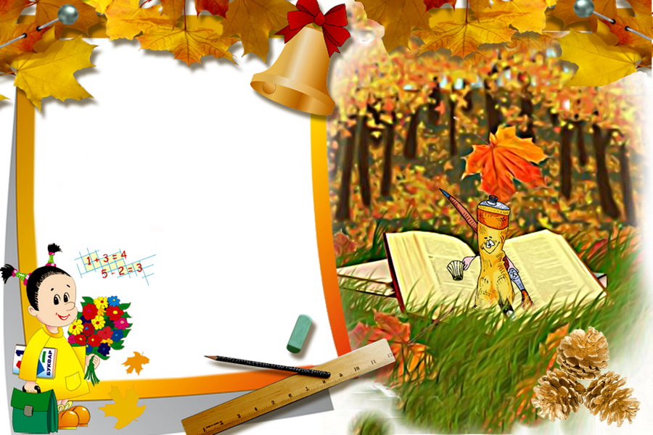

Педагоги, прибывшие в образовательные учреждения
г. Стрежевого, на начало 2020 – 2021 учебного года
Учреждение | Ф.И.О. | Должность
МДОУ «Д/с № 1  «Солнышко» | Гребенщикова Галина Александровна | Музыкальный руководитель
МДОУ «Д/с № 6 «Колобок» | Гайдученина Наталья Юрьевна | Воспитатель
МОУ «Гимназия № 1» | Бакиева Джамиля Таухитовна | Учитель начальных классов
МОУ «СОШ № 2» | Макарова Светлана Петровна  Кормина Мария Евгеньевна  Костылева Мария Анфиногеновна | Учитель начальных классов  Учитель начальных классов  Учитель математики
МОУ «СОШ № 3» | Валиева Анастасия Вячеславовна  Кылынч Денис Кубилаевич | Учитель русского языка и литературы  Учитель физической культуры
МОУ «СОШ № 4» | Хомякова Галина Сергеевна | Учитель физики, математики
МОУ «СОШ № 5» | Антипова Таисия Владимировна  Гянджалиева Фатима Байрам кызы | Учитель математики  Учитель русского языка и литературы
МОУ «СОШ № 7» | Будюл Сергей Александрович  Ивакина Ольга Валерьевна  Балобанова Анна Алексеевна  Саенко Анастасия Валерьевна | Учитель русского языка и литературы  Учитель математики  Учитель начальных классов  Учитель английского языка
МОУ «ОСОШ» | Безрукова Юлия Владимировна | Учитель физической культуры

